«СЛАВНЫ БЫЛИ НАШИ ДЕДЫ»

ПРИПЕВ:
Славны были наши деды,
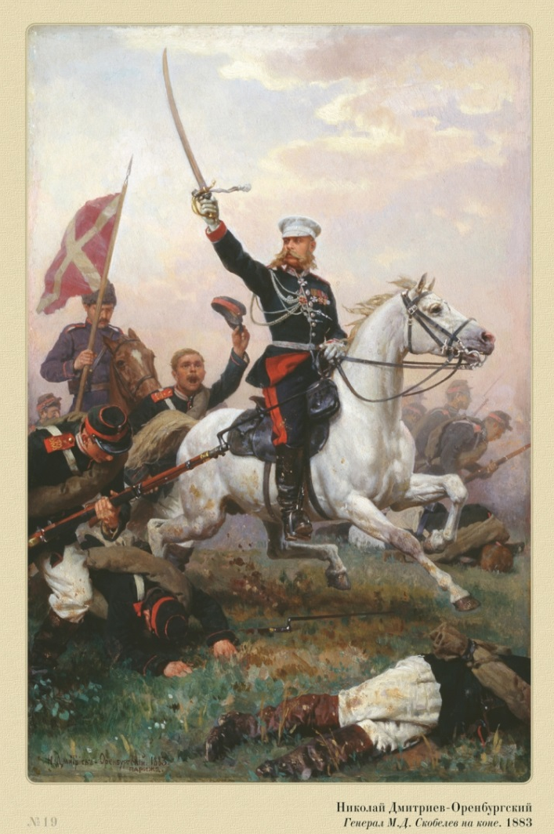
Помнит их и швед, и лях!
Их парил орёл победы
На полтавских на полях.

1. Знамя их полка пленяет, эх,
Русский штык наш боевой,
Он и нам напоминает,
Как ходили деды в бой!
Он и нам напоминает,
Как ходили деды в бой!

ПРИПЕВ.

2. Твёрд наш штык четырёхгранный,
Голос чести не замолк,
Как пойдём вперёд мы славно,
Вперёд, первый русский полк!
Как пойдём вперёд мы славно,
Вперёд, первый русский полк!

